Консультации по математике 11а и 11б классы

ВКонтакте: <https://vk.com/id194283577>

1.Пётр Иванович купил американский автомобиль, спидометр которого показывает скорость в милях в час. Какова скорость автомобиля в километрах в час, если спидометр показывает 28 миль в час? Считайте, что 1 миля равна 1609 м. Ответ округлите до целого числа

2.На диаграмме показано распределение выплавки алюминия в 10 странах (в тысячах тонн) за 2009 год. Среди представленных стран первое место по выплавке алюминия занимал Бахрейн, десятое место — Новая Зеландия. Какое место занимали Нидерланды?

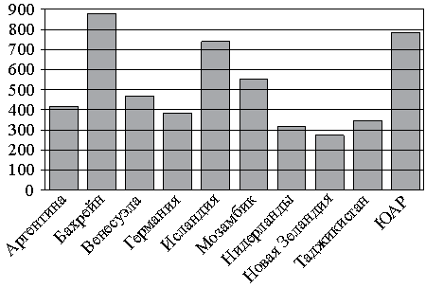

3.На олимпиаде по русскому языку 350 участников разместили в трёх аудиториях. В первых двух удалось разместить по 140 человек, оставшихся перевели в запасную аудиторию в другом корпусе. Найдите вероятность того, что случайно выбранный участник писал олимпиаду в запасной аудитории.

4.Найдите корень уравнения(x+9)2​=36x

5.Отрезки AC и BD — диаметры окружности с центром O. Угол AOD равен 114°. Найдите вписанный угол ACB. Ответ дайте в градусах

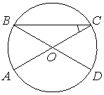

6.На рисунке изображён график y=f '(x) — производной функции f(x). На оси абсцисс отмечены девять точек: x1, x2, x3, x4, x5, x6, x7, x8, x9. Сколько из этих точек лежит на промежутках убывания функции f(x)?

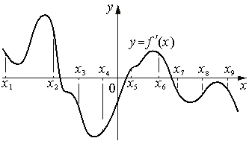

7.Радиусы двух шаров равны 9 и 12. Найдите радиус шара, площадь поверхности которого равна сумме площадей поверхностей двух данных шаров.

8. Найдите значение выражения

9. Наблюдатель находится на высоте h, выраженной в метрах. Расстояние от наблюдателя до наблюдаемой им линии горизонта, выраженное в километрах, вычисляется по формуле  l = , где R=6400 км — радиус Земли. На какой высоте находится наблюдатель, если он видит линию горизонта на расстоянии 64 километра? Ответ дайте в метрах

10. Найдите объём многогранника, вершинами которого являются вершины A, C, A1, B1, C1 правильной треугольной призмы ABCA1B1C1. Площадь основания призмы равна 7, а боковое ребро равно 9

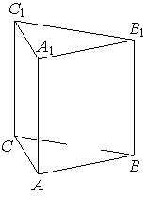

11. Теплоход проходит по течению реки до пункта назначения 384 км и после стоянки возвращается в пункт отправления. Найдите скорость теплохода в неподвижной воде, если скорость течения равна 4 км/ч, стоянка длится 8 часов, а в пункт отправления теплоход возвращается через 48 часов. Ответ дайте в км/ч.

12. Найдите наименьшее значение функции y=14tgx−28x+7π−2 на отрезке [− ; ]

13. а) Решите уравнение 4cos2​x+8sin(−x)−5=0.

б) Укажите корни этого уравнения, принадлежащие отрезку [− ; −2π].

14.В основании четырёхугольной пирамиды SABCD лежит прямоугольник ABCD со сторонами AB=4 и BC=6. Длины боковых рёбер пирамиды SA=3, SB=5, SD=3.

а) Докажите, что SA — высота пирамиды.

б) Найдите расстояние от вершины A до плоскости SBC

15. Решите неравенство  ≤ .

16. Дан прямоугольный треугольник ABC с прямым углом C. На катете AC взята точка M. Окружность с центром O и диаметром CM касается гипотенузы в точке N.

а) Докажите, что прямые MN и BO параллельны.

б) Найдите площадь четырёхугольника BOMN, если CN=4  и AM:MC=1:3

17. 15-го января планируется взять кредит в банке на 24 месяца. Условия его возврата таковы:

— 1-го числа каждого месяца долг возрастает на 2% по сравнению с концом предыдущего месяца;

— со 2-го по 14-е число каждого месяца необходимо выплатить часть долга;

— 15-го числа каждого месяца долг должен быть на одну и ту же сумму меньше долга на 15-е число предыдущего месяца.

Какую сумму следует взять в кредит, чтобы общая сумма выплат после полного его погашения равнялась 1 млн рублей?

18. Найдите все значения a, при каждом из которых система уравнений имеет более двух решений.

19. Числа 1, 2, 3, 4, 5, 6, 7, 8, 9, 16 произвольно делят на три группы так, чтобы в каждой группе было хотя бы одночисло. Затем вычисляют значение среднего арифметического чисел в каждой из групп (для группы из единственного числа среднее арифметическое равно этому числу).

а) Могут ли быть одинаковыми два из этих трёх значений средних арифметических в группах из разного количества чисел?

б) Могут ли быть одинаковыми все три значения средних арифметических?

в) Найдите наименьшее возможное значение наибольшего из получаемых трёх средних арифметических